МІНІСТЕРСТВО ОСВІТИ І НАУКИ УКРАЇНИ
НАЦІОНАЛЬНИЙ ТЕХНІЧНИЙ УНІВЕРСИТЕТ УКРАЇНИ
«КИЇВСЬКИЙ ПОЛІТЕХНІЧНИЙ ІНСТИТУТ
імені ІГОРЯ СІКОРСЬКОГО»
Навчально-науковий інститут прикладного системного аналізу
Кафедра системного проектування

Звіт
про виконання лабораторної роботи № 5
«Розробка HTTP-сервера для хостингу статичного веб-сайту»
з дисципліни «Паралельні обчислення»

Виконав:
студент ІІІ курсу Карасьов Д. В.
Прийняв:
Харченко К. В.

Київ – 2026
ЗМІСТ
АНАЛІЗ ЗАВДАННЯ 3
ХІД РОБОТИ 4
1. Проектування веб-сервера для багатьох клієнтів 4
2. Навантажувальне тестування сервера засобами Locust 7
ВИСНОВКИ 10

АНАЛІЗ ЗАВДАННЯ
Мета роботи: вивчити принцип роботи http веб-серверів. Створити простий веб-сервер для багатопотокової обробки GET-запитів. Засвоїти інструментарій для навантажувального тестування.

Завдання:
- Спроектувати веб сервер для хостингу статичного контенту. Можна обирати довільну технологією, вимогою є програмування на транспортному (четвертому) рівні стеку OSI (з допомогою сокетів).
- Веб-сервер повинен опрацьовувати http запити з багатьох клієнтів. Реалізуємо GET відповідно до протоколу HTTP 1.1. RFC9112 RFC9110 Root-запит веде на index.html (приклади запитів “GET http://localhost:8080”, “GET http://localhost:8080/second_page.html”).
- Захостити щонайменше 2 веб-сторінки (текст файлів наведено в Додатку 1, або можете додати власні). При цьому повинні оброблятися неіснуючі сторінки. (404 відповідь)
- Провести навантажувальне тестування з допомогою сервісів jMeter або Locust. Визначити точку відмови в кількості паралельних клієнтів.
- Зробити висновки, припустити яким чином можна зробити сервер більш ефективним і підвищити його здатність тримати навантаження.

ХІД РОБОТИ

1. Проектування веб-сервера для багатьох клієнтів

Для виконання задачі необхідно написати код для застосунку-сервера на мові С++. Даний сервер буде хостити 2 статичні веб-сторінки, макет яких наведено в додатках протоколу до лабораторної роботи. Видавати дані HTML-сторінки сервер буде за шляхами “/index.html” (або просто “/”) та “/page2.html” команди GET. Всі інші (невалідні) шляхи при зверненні будуть повертати до клієнта помилку 404 Not Found. Сам сервер реалізовано за багатопотоковою архітектурою (на кожне нове підключення виділяється свій окремий потік). Сервер парсить HTTP запит, визначає команду, шлях та версію протоколу, після чого, в залежності від шляху, повертає потрібну сторінку в тілі відповіді. Відповідний код сервера наведено нижче:

#include <iostream>
#include <string>
#include <sstream>
#include <fstream>
#include <thread>
#include <winsock2.h>
#include <ws2tcpip.h>

#pragma comment(lib, "ws2_32.lib")

const int PORT = 7777;

std::string readFile(const std::string& filepath) {
std::ifstream file(filepath, std::ios::binary);
if (!file.is_open()) {
return "";
}
std::stringstream buffer;
buffer << file.rdbuf();
return buffer.str();
}

void handleClient(SOCKET clientSocket) {
char buffer[4096] = { 0 };

int bytesRead = recv(clientSocket, buffer, sizeof(buffer) - 1, 0);

if (bytesRead > 0) {
std::istringstream iss(buffer);
std::string method, path, version;

iss >> method >> path >> version;

if (method == "GET") {
if (path == "/") {
path = "/index.html";
}

std::string localPath = path.substr(1);

std::string content = readFile(localPath);
std::string response;

if (!content.empty()) {
response = "HTTP/1.1 200 OK\r\n"
"Content-Type: text/html; charset=UTF-8\r\n"
"Content-Length: " + std::to_string(content.size()) + "\r\n"
"Connection: close\r\n\r\n" +
content;
std::cout << "[200 OK] " << path << std::endl;
}
else {
std::string notFoundHtml = "<html><body><h1>404 Not Found</h1><p>The requested page was not found.</p></body></html>";
response = "HTTP/1.1 404 Not Found\r\n"
"Content-Type: text/html; charset=UTF-8\r\n"
"Content-Length: " + std::to_string(notFoundHtml.size()) + "\r\n"
"Connection: close\r\n\r\n" +
notFoundHtml;
std::cout << "[404 Not Found] " << path << std::endl;
}
send(clientSocket, response.c_str(), response.size(), 0);
}
}
closesocket(clientSocket);
}

int main() {
WSADATA wsaData;
WSAStartup(MAKEWORD(2, 2), &wsaData);

SOCKET serverSocket = socket(AF_INET, SOCK_STREAM, IPPROTO_TCP);

sockaddr_in serverAddr{};
serverAddr.sin_family = AF_INET;
serverAddr.sin_port = htons(PORT);
serverAddr.sin_addr.s_addr = INADDR_ANY;

bind(serverSocket, (sockaddr*)&serverAddr, sizeof(serverAddr));
listen(serverSocket, SOMAXCONN);

std::cout << "HTTP Server is running on http://localhost:" << PORT << "\n";
std::cout << "Waiting for connections...\n";

while (true) {
SOCKET clientSocket = accept(serverSocket, nullptr, nullptr);
if (clientSocket != INVALID_SOCKET) {
std::thread(handleClient, clientSocket).detach();
}
}

closesocket(serverSocket);
WSACleanup();
return 0;
}

Після запуску даного застосунку, сервер буде доступним за адресою http://localhost:7777. Перейдемо до браузера та протестуємо роботу нашого сервера:

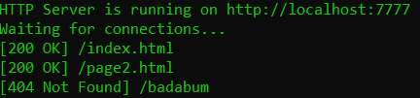
Рисунок 1 – Вивід логів сервера

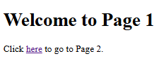
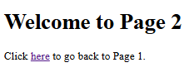
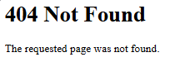
Рисунок 2 – HTML-сторінки було успішно отримано в браузері

2. Навантажувальне тестування сервера засобами Locust

Для навантажувального тестування нашого щойноствореного сервера було обрано фраемворк на Python – Locust. Напишемо легкий скрипт на Python, що визначить дії, які будуть робити наші віртуальні юзери над нашим сервером. Всього дії 3 – запит першої сторінки, запит другої сторінки та запит неіснуючої сторінки:

from locust import HttpUser, task, between

class CppServerUser(HttpUser):

wait_time = between(0.1, 0.5)

@task
def load_index(self):
self.client.get("/")

@task
def load_page2(self):
self.client.get("/page2.html")

@task
def load_404(self):
with self.client.get("/undefined", catch_response=True) as response:
if response.status_code == 404:
response.success()

Тепер запустимо власне наш фраемворк для навантажувального тестування (Locust). Вивід в консолі набуває такого вигляду:

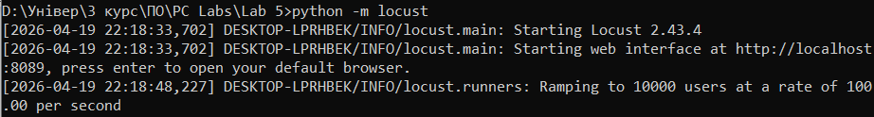
Рисунок 3 – Запуск Locust

При переході за адресою http://localhost:8089 нас зустрічає сторінка ініціалізації, на якій ми маємо обрати пікову кількість одночасних юзерів та щосекундний приріст. Було обрано такі налаштування:
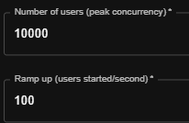
Рисунок 4 – Стартові налаштування Locust
Зачекаємо, поки кількість одночасних юзерів сервера зросте до 10000 і проаналізуємо графіки.

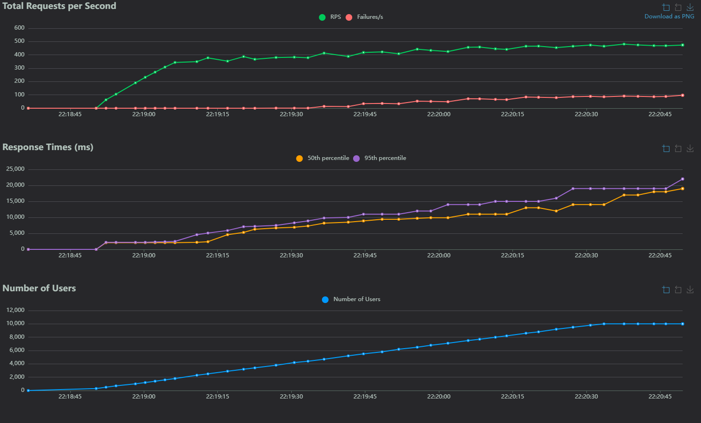
Рисунок 5 – Графіки, отримані при виконанні тестувального навантаження сервера
На рис. 5 відображено процес навантажувального тестування HTTP-сервера з поступовим збільшенням кількості конкурентних клієнтів.

Навантаження зростало лінійно від 0 до 10 000 віртуальних користувачів протягом тестового періоду, що доводить синій нижній графік. Сервер досяг пікової пропускної здатності на рівні приблизно 470 RPS (зелена лінія на верхньому графіку). При перевищенні позначки у 5000 одночасних користувачів (орієнтовно о 22:19:45) почали реєструватися відмови в обслуговуванні (фейли, червона лінія на верхньому графіку). На максимальному навантаженні у 10 000 користувачів кількість відмов стабілізувалася на рівні близько 100 помилок на секунду, що свідчить про вичерпання лімітів системної черги сокетів. Максимальний відсоток відмов становив 20%.
Спостерігається пряма кореляція між кількістю потоків та часом обробки запитів. При досягненні 10 000 підключень відбулася критична деградація продуктивності: медіанний час відповіді (графік посередині, жовта лінія) склав 19 000 мс, а для 95% запитів (фіолетова лінія, середній графік) час очікування сягав 22 000 мс, що є критичним.
Отже, при такому часі відгуку сервер фактично можна назвати таким, що впав. Це також доводять й відкидання, які почали стабільно з’являтися на верхньому графіку. Сервер почав відкидувати запити в черзі, через переповнення максимальної кількості сокетів у черзі.

ВИСНОВКИ

У результаті виконання роботи на практиці було спроєктовано, реалізовано та протестовано власний HTTP-сервер на базі транспортного протоколу TCP з використанням низькорівневого API сокетів. Для обробки вхідних з'єднань була обрана класична багатопотокова архітектура потоку на кожне з'єднання. Ключовою особливістю реалізації стала розробка механізму парсингу текстових HTTP-запитів, що дозволило серверу коректно маршрутизувати GET-запити, віддавати статичний HTML-контент з файлової системи та коректно обробляти звернення до неіснуючих ресурсів, повертаючи валідний статус 404 Not Found.

Такий підхід наочно продемонстрував стабільну та коректну роботу системи при помірному навантаженні. Завдяки ізоляції кожного клієнта в окремому потоці виконання, сервер успішно та незалежно обслуговував паралельні запити без блокування основного циклу прослуховування. Попереднє тестування показало, що дотримання специфікацій протоколу HTTP 1.1, зокрема точне визначення розміру контенту, дозволяє клієнтам безпомилково інтерпретувати отримані дані та своєчасно звільняти мережеві ресурси.

Аналіз безпосереднього опрацювання запитів під час жорсткого навантажувального тестування за допомогою утиліти Locust виявив чітку межу можливостей обраної архітектури. При лінійному зростанні кількості віртуальних користувачів пропускна здатність сервера стабілізувалася на рівні близько 470 запитів на секунду. Проте при досягненні пікового навантаження у 10 000 одночасних підключень відбулася критична деградація сервісу: медіанний час відповіді злетів до 19-22 секунд, а кількість відкинутих запитів сягнула 100 на секунду. Це підтверджує, що операційна система вичерпала ліміти ефективного перемикання контексту між тисячами активних потоків, що неминуче призвело до переповнення системної черги очікування з'єднань та примусового скидання нових підключень на рівні мережевого стеку.

Отже, отримані результати підтверджують, що архітектура з виділенням окремого системного потоку на кожного клієнта підходить лише для базових задач і є неефективною для висококонкурентних середовищ. Для кардинального підвищення ефективності сервера та його здатності тримати екстремальні навантаження необхідно змінити архітектурний підхід. Оптимальним рішенням стане перехід до моделі пулу потоків для обмеження кількості одночасних системних процесів, або ж впровадження повністю асинхронного неблокуючого вводу-виводу. Це дозволить керувати тисячами сокетів одночасно, усуне марні витрати процесорного часу на Context Switching та гарантує високу пропускну здатність без втрат з'єднань.
Посилання на GitHub.

